


PrzedstawiaJĄ:


INFORMATOR DLA ORGANIZACJI POZARZĄDOWYCH

Drodzy Przyjaciele,

jest nam niezmiernie miło przedstawić Wam już trzecią edycję programu AKADEMIA LUDZI AKTYWNYCH (dalej także: ALA). Wierzymy, że dzięki Naszym wspólnym wysiłkom uda się wykorzystać tkwiący w młodzieży potencjał do aktywnego i kreatywnego podejmowania nowych wyzwań. Jesteśmy przekonani, że to zaangażowanie jest szczególnie widoczne na polu wolontariatu. Rozbudzenie tych potrzeb i rozpalanie zapału do podejmowania nowych wyzwań, jest celem samym w sobie Akademii Ludzi Aktywnych. Jest dla nas jasne, że ten cel przyświeca pośrednio lub bezpośrednio każdej organizacji pozarządowej. Tym samym chcielibyśmy Was zaprosić do wspólnego tworzenia tego projektu. Nam udaje się to już trzeci rok z rzędu - niech ten sukces promieniuje także na Was. Zostańcie partnerami ALA!
Czym jest ALA?
Towarzystwo Wpierania Inicjatyw Kulturalno-Społecznych „TWIKS” oraz Szczecińskie Centrum Wspierania Organizacji Pozarządowych SEKTOR3, wraz ze swoimi przyjaciółmi i partnerami przygotowało szereg atrakcji dla młodzieży z I i II klasy szkół ponadgimnazjalnych. W trakcie trwania ALA młodzież ma możliwość skorzystania z szeregu bezpłatnych warsztatów i wykładów, między innymi: tanecznych, żeglarskich, ekologicznych, pierwszej pomocy, historycznych, szybkiej i efektywnej nauki i wielu innych. Warsztaty i wykłady prowadzone są przez członków szczecińskich organizacji pozarządowych. W ich trakcie, poza nabyciem nowych umiejętności (np. tanecznych), młodzież pozna specyfikę pracy organizacji 3 Sektora w naszym Mieście. Jeden warsztat trwa około 2 godzin i przeznaczony jest dla jednej klasy. Wydarzenia w ramach ALA podzielone zostały na II grupy: stałe (ujęte w harmonogramie tzw. sesji egzaminacyjnej) oraz dynamiczne (pojawiające się wydarzenia organizowane przez organizacje pozarządowe). Terminy tych ostatnich podawane są z co najmniej tygodniowym wyprzedzeniem. Cały program został napisany w konwencji studiów wyższych, stąd stosowne nazewnictwo i formuła zajęć, takie jak: zaliczenia zdobywane do indeksów, dziekanat, rektor, praca magisterska, itp. Chcemy zaprosić Wasze środowisko do współtworzenia tego programu. W ciągu ALA do wyboru będzie wiele atrakcyjnych zajęć, a co najważniejsze każdy z nich pozwoli na zdobycie oddzielnej puli punktów. Także Wasza organizacja może tworzyć tę punktację!
Punkty? Po co ta punktacja?
Nie ukrywamy, że wprowadzamy do ALA element rywalizacji międzyklasowej. Udział w każdym wydarzeniu w ramach ALA jest punktowany. Punkty zbierane są przez każdą klasę, w specjalnie z tej okazji wydanym INDEKSIE AKADEMI LUDZI AKTYWNYCH. Punkty przyznawane są według uznania, w ramach tzw. limitów regulaminowych, przez naszych Wykładowców – czyli także przez Was! Oceniana jest w szczególności aktywność i zaangażowanie młodzieży. Ilość zdobytych punktów zadecyduje o atrakcyjnej nagrodzie!

Nagrody? Jakie nagrody?
Tak, tak! W naszej rywalizacji są też nagrody. I to nie byle jakie! Klasa, która zdobędzie największą ilość punktów pojedzie na 3 dniowy bezpłatny biwak w Szkole Aktywnego Wypoczynku FRAJDA w Czarnocinie! To nie wszystko! Zdobywcy drugiego miejsca wezmą udział w jednodniowym rejsie, a brązowi medaliści ALA otrzymają ośmiogodzinny kurs pierwszej pomocy! Na najbardziej aktywnych Uczestników czekają nagrody niespodzianki!

WOW! Jak Nasza Organizacja może wziąć udział w projekcie?
Współpraca w ramach ALA polega na zorganizowaniu w okresie 8.IV- 25.V.2013 r. warsztatów/wykładów, w których mogłaby wziąć udział młodzież. Jeżeli Wasza organizacja zajmuje się czymś, czym chciałaby się pochwalić, zachęcić młodzież do współpracy z Waszym stowarzyszeniem czy fundacją, to jest to właściwe dla Was miejsce. Wystarczy, że zgłosicie proponowany program ok. 2 godzinnych warsztatów, wskażecie czas i miejsce, osobę odpowiedzialną i telefon kontaktowy. Jeżeli prześlecie swój logotyp, umieścimy go na stronie projektu, w zakładce Partnerzy, a stosowna notatka pojawi się również na facebookowym profilu wydarzenia. Co więcej, jeżeli organizujecie wydarzenie o charakterze społecznym, na które chcecie zaprosić młodzież – ono także może zostać ujęte w planie studiów ALA! Wystarczy, że zgłosicie je w naszym dziekanacie na min. 2 tygodnie przed planowanym eventem. Zapisy młodzieży na warsztaty odbywają się drogą internetową. O ilości chętnych na Wasze wydarzenia zostaniecie powiadomieni z minimum 48 godzinnym wyprzedzeniem.
Formularz zgłoszenia swojej inicjatywy i propozycji znajdziecie na naszej stronie www.ala.twiks.pl , w zakładce Partnerzy.

Ciekawe ile Nas to będzie kosztowało?
Podstawowy koszt jaki ponosicie to poświęcony czas. Wymagamy, aby zajęcia były przygotowane w atrakcyjnej formie. Niestety, nie przewidujemy możliwości zwrotu kosztów, czy odpłatności za warsztaty w ramach ALA. W zamian oferujemy dostęp do szerokiego grona odbiorców i promocję na naszych internetowych nośnikach. Partnerzy, którzy zadeklarują swój udział przed 15 marca 2013 r., mają możliwość promocji swojej organizacji na materiałach drukowanych.

Gdzie dowiemy się czegoś więcej?
Wszelkie informacje, a także regulamin ALA znajduje się na stronie www.ala.twiks.pl . Do Waszej dyspozycji jest także dziekanat naszej Akademii. Towarzystwo Wspierania Inicjatyw Kulturalno-Społecznych „TWIKS” ma swoją siedzibą w budynku PCK, przy al. Wojska Polskiego 63 (IV piętro, pok. 425, wejście od ul. Piłsudskiego).
Zachęcamy także do kontaktu telefonicznego lub mailowego. Tel. 91 43 40 788, e- mail.: biuro@twiks.pl

ZAPRASZAMY DO WSPÓŁPRACY!

NASI DOTYCHCZASOWI PRZYJACIELE I PARTNERZY:
 |  |  |  | 
 |  |  |  | 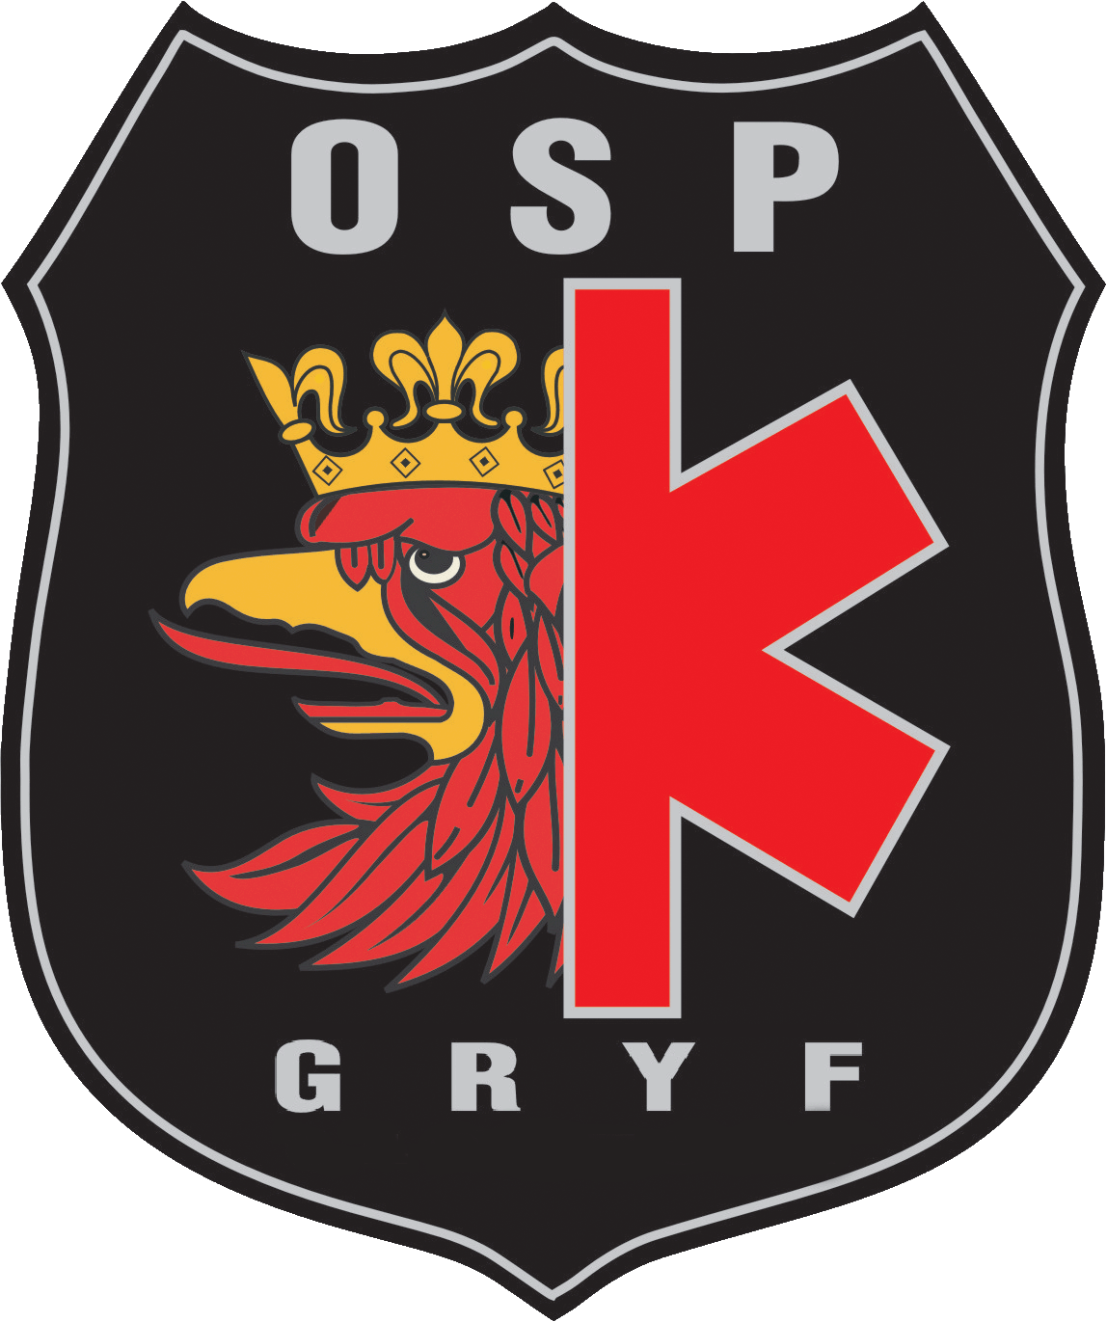
 |  |    | 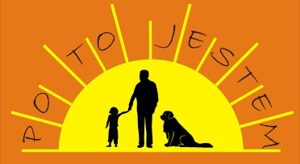   | 